SGR | SEGUNDA EVALUACIÓN

Ficha de prueba acceso por los seis roles
Aprobado en las variantes ejecutadas. No acredita que la matriz de permisos haya sido aceptada por el municipio; comprueba las asignaciones de las cuentas QA.

Identificación y control de ejecución
Dato de control | Registro
Casos y referencias | ACC-01 · RNF-004
Fuente del plan | Requisitos y Plan de Pruebas Segunda Evaluación SGR · páginas 8 · registro B20 página 24
Historias de usuario | ACC-01: HU-26. Trazabilidad del PDF página 23.
Equipo y ejecutor | Equipo SGR. Ejecución automatizada local; revisión y aceptación humana pendientes del responsable del equipo. No se atribuye ejecución manual a un integrante.
Fecha y zona horaria | Servidor: 2026-10-17T11:21:23.885957-03:00 · America/Santiago. Navegador: 2026-10-17T11:30:51.824000-03:00
Entorno y URL | LOCAL/QA · http://127.0.0.1:8010. Servidor: MySQL temporal test_sgr_eva2_local; se destruyó al terminar. Navegador: copia local aislada.
Versión de ejecución | SHA256 df9b8ce52b47f60a080801d2… · huella íntegra y archivos en version-archivos.json
Commit y tarea | Commit base: Sin commit identificable en esta copia local. Cambios locales sin publicar. Orden de trabajo: corrección de fichas y verificación de ACC-01. Sin identificador de tarea GitHub asignado a esta ejecución.
Herramientas y carga | Google Chrome for Testing 155.0.8059.84; Django 5.2.18; MySQL 8.0.40; Django TestCase y cliente HTTP. Pruebas funcionales secuenciales, sin carga ni estrés.
Datos | Cuentas, catálogos y personas ficticias de QA. La prueba de servidor usa fixtures independientes por método; no utiliza datos personales reales.
Resultado | 14 métodos de servidor globales aprobados; 0 comprobaciones asociadas a esta ficha. La cobertura del caso se declara por separado; aprobar comprobaciones no aprueba automáticamente el caso completo.

Precondiciones pasos y resultado esperado

ACC-01 RNF-004
Precondiciones: Cada uno de los seis roles activos; credenciales válidas.
Pasos del plan: Iniciar sesión por cada rol; abrir menú y pantalla inicial.
Resultado esperado: Acceso individual; rol y delegación correctos; opciones acordes a permisos.
Procedimiento de esta ejecución: preparar fixtures; autenticar el perfil requerido; ejecutar cada operación identificada abajo; contrastar respuesta y persistencia con el valor esperado; guardar JSON y archivos Excel. En acceso se añadieron navegación, cabecera, recarga y cierre de sesión con navegador real.

Resultados obtenidos por variante

ACC-01 en navegador
Variante | Resultado observado | Estado
Administrador | D01 · Centro — prueba; menú contrastado con permisos; 20 enlaces; sin errores JavaScript | Aprobado
Coordinador | D01 · Centro — prueba; menú contrastado con permisos; 13 enlaces; sin errores JavaScript | Aprobado
Delegado | D01 · Centro — prueba; menú contrastado con permisos; 12 enlaces; sin errores JavaScript | Aprobado
Funcionario | D01 · Centro — prueba; menú contrastado con permisos; 12 enlaces; sin errores JavaScript | Aprobado
Verificador | D01 · Centro — prueba; menú contrastado con permisos; 12 enlaces; sin errores JavaScript | Aprobado
Consulta | D01 · Centro — prueba; menú contrastado con permisos; 11 enlaces; sin errores JavaScript | Aprobado

Evidencias y reproducción
Carpeta de evidencias: output/evidencias_fichas_corregidas, relativa a sgr-eva2-local. Conservar esta carpeta junto a las fichas. B20_Registros_Individuales.html contiene una ficha individual por comprobación; servidor-resultados-indexados.json relaciona los IDs SRV con el JSON original. Cada variante de servidor incluye fecha y método de prueba en servidor-resultados.json; servidor-ejecucion.log registra 14 métodos, cero fallos y cero errores.
Identificación de versión: version-archivos.json. Fuentes reproducibles: fichas_tests.py y acceso.cjs. El correo de pruebas se captura mediante Django locmem; el código se extrae del mensaje generado y no se reemplaza en base de datos. El fallo SMTP se simula deliberadamente para verificar que no se afirme una entrega inexistente.
Capturas y manifiesto de navegador: acceso/resultados_acceso.json. Las imágenes se vinculan por nombre a cada variante; no se reutiliza el resultado de otro perfil.
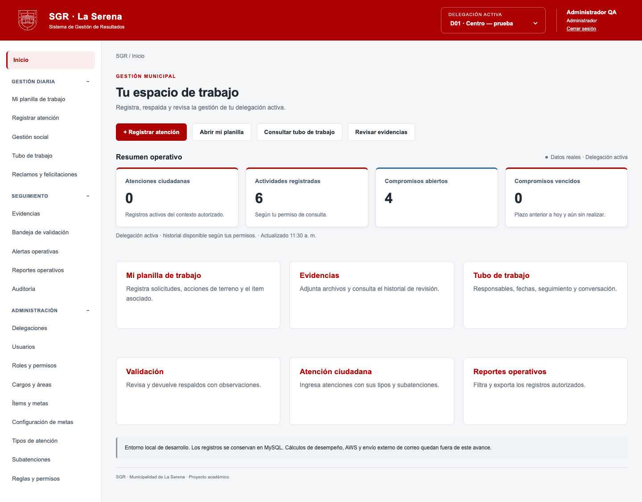
Evidencia visual EV-ACC01-Administrador-01.png

Incidencias reejecución y aceptación
Sin defectos de aplicación detectados en las comprobaciones aprobadas. DOC-001 corregido: aprobaciones documentales sin respaldo. TEST-001 corregido y repetido: cuarta gestión devuelve 409. TEST-002 corregido: aislamiento de intentos QA entre ejecuciones. Detalle en los registros B20 y bitácoras de evidencia.
Estado de cierre: Aprobado en las variantes ejecutadas. Los pendientes se detallan al inicio. AWS, carga y aceptación funcional no forman parte de esta ejecución. No se certifica aprobación integral del plan.

